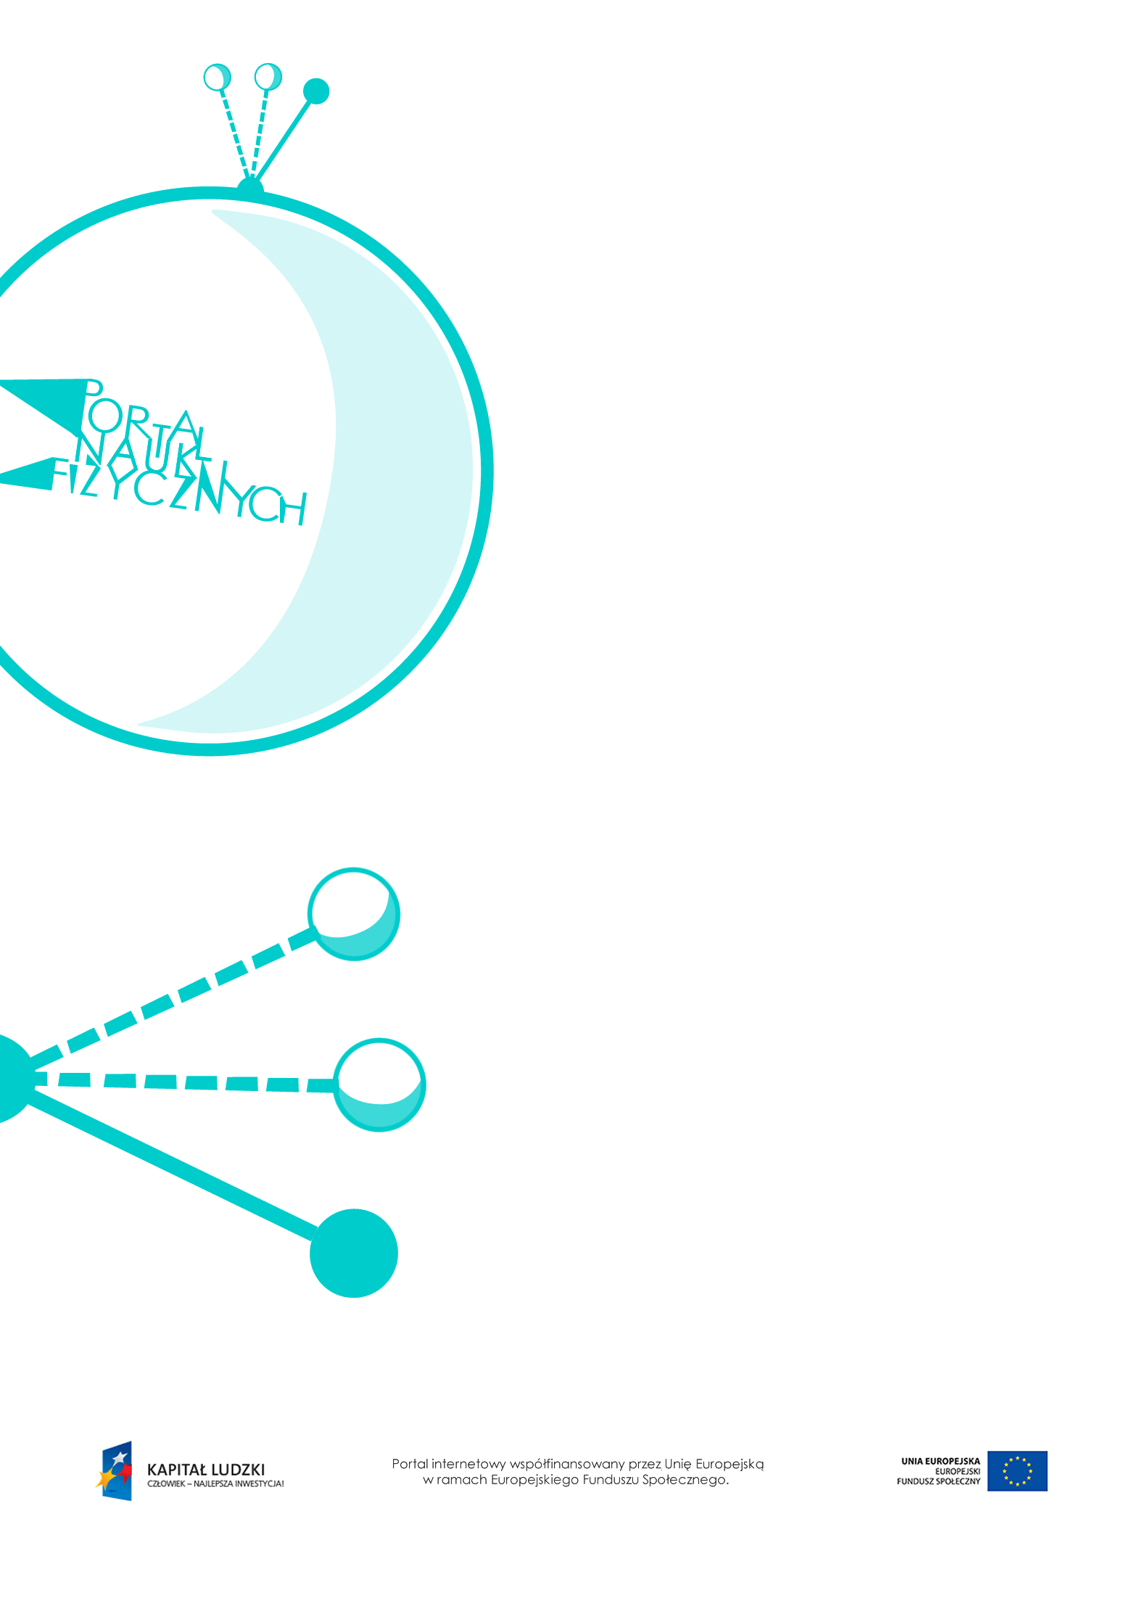

Reakcje jądrowe

Reakcje jądrowe – scenariusz lekcji
Czas: 45 minut
Cele ogólne:
- Omówienie właściwości i produktów rozpadu alfa i rozpadu beta.
- Omówienie sposobu powstawania promieniowania gamma.
Cele szczegółowe – uczeń:
- posługuje się pojęciami jądra stabilnego i jądra niestabilnego,
- opisuje rozpady alfa i beta (nie są wymagane wiadomości o neutrinach) oraz sposób powstawania promieniowania gamma,
- opisuje reakcje jądrowe, stosując zasady zachowania liczby nukleonów i zachowania ładunku.
Metody:
- symulacje,
- pogadanka.
Formy pracy:
- praca zbiorowa (z całą klasą).
Środki dydaktyczne:
- tekst „Oddziaływania w jądrze”,
- tekst „Promieniowanie alfa”,
- link – symulacja „Rozpad alfa”,
http://phet.colorado.edu/en/simulation/alpha-decay,
- tekst „Przykłady rozpadu alfa”,
- tekst „Promieniowanie beta minus”,
- tekst „Promieniowanie beta plus”,
- link – symulacja „Rozpad beta”,
http://phet.colorado.edu/en/simulation/beta-decay,
- tekst „Wychwyt elektronu”,
- tekst „Pozytony”,
- plansza „Pytania sprawdzające”.

Przebieg lekcji
Czynności nauczyciela i uczniów | Uwagi, wykorzystanie środków dydaktycznych
- Wprowadzenie do tematu – przypomnienie wiadomości dotyczących izotopów trwałych  i nietrwałych oraz promieniowania jądrowego. | - Promieniowanie jądrowe:  - α to strumień jąder helu; mało przenikliwe;  - β to strumień elektronów (β⁻) lub pozytonów (β⁺); nieco bardziej przenikliwe;  - γ to strumień fotonów; najbardziej przenikliwe.
- Wyjaśnienie mechanizmu zjawiska promieniotwórczości.  - Wprowadzenie pojęcia przemian jądrowych. | - Przemiany jądrowe to przekształcanie się jąder nietrwałych (niestabilnych) izotopów  w jądra innych pierwiastków.  - Warto odwołać się do roli oddziaływań między nukleonami w zjawisku promieniotwórczości – zgodnie z prawem Coulomba protony w jądrze odpychają się, ale także się przyciągają dzięki istnieniu oddziaływań silnych. Wyjaśnienia można znaleźć w tekście „Oddziaływania  w jądrze”. Z powodu tych oddziaływań właściwości jąder zmieniają się wraz  ze zmianą liczb masowej i atomowej pierwiastka.
- Omówienie właściwości promieniowania alfa (α). Rozpad ten nazywamy w skrócie rozpadem α.  - Wprowadzenie wzoru ogólnego na rozpad alfa, podanie przykładów rozpadu alfa. | - Wzór ogólny rozpadu alfa:  ${}_{Z}^{A}{X→{}_{Z-2}^{A-4}Y+{}_{2}^{4}α}$,  gdzie:  A – liczba masowa, czyli liczba nukleonów  w jądrze,  Z – liczba atomowa pierwiastka.  - Wykorzystanie tekstu „Promieniowanie alfa”.  - Wykorzystanie symulacji „Rozpad alfa” dostępnej na stronie: http://phet.colorado.edu/en/simulation  /alpha-decay.  - Przykłady rozpadów α można znaleźć  w tekście „Przykłady rozpadu alfa”.
- Wyjaśnienie – dlaczego dochodzi do rozpadu beta (β). Rozpad ten nazywamy w skrócie rozpadem β.  - Omówienie rozpadów β⁻ i β⁺.  - Wprowadzenie wzoru ogólnego na rozpady beta. | - Promieniowanie beta to strumień elektronów. Powstają one w jądrze w wyniku przemiany neutronu w proton; elektron, który opuszcza jądro, zostawia w nim proton; zmienia się liczba atomowa i jądro staje się jądrem innego pierwiastka.  - Mówiąc o rozpadzie β, najczęściej mamy  na myśli rozpad β⁻(beta minus), ale możliwy jest także rozpad β⁺(beta plus), podczas którego proton ulega zamianie na neutron  i antycząstkę elektronu, czyli pozyton.  - Podczas omawiania rozpadu beta wykorzystanie tekstów:  - „Promieniowanie beta minus”,  - „Promieniowanie beta plus”.  - Wzór ogólny rozpadu β⁻:  ${}_{Z}^{A}{X→{}_{Z+1}^{A}Y+{}_{-1}^{0}e}$.  - Wzór ogólny rozpadu β⁺:  ${}_{Z}^{A}{X→{}_{Z-1}^{A}Y+{}_{+1}^{0}e}$.  - Wykorzystanie symulacji „Rozpad beta” na stronie: http://phet.colorado.edu/en/ simulation/beta-decay.  - Zainteresowanym uczniom warto opowiedzieć o wychwycie elektronu – reakcji konkurencyjnej wobec rozpadu β⁺. W naturze wychwyt elektronu zdarza się znacznie częściej niż reakcja rozpadu β⁺.  - Wykorzystanie tekstu „Wychwyt elektronu”.  - Zdolniejszym uczniom warto opowiedzieć szerzej o pozytonach i zjawisku anihilacji  – tekst „Pozytony”.
- Omówienie zasady zachowania ładunku  i liczby nukleonów podczas rozpadów α i β. | - Podczas rozpadu α sumarycznie nie zmienia się ani liczba protonów, ani liczba elektronów, więc ich łączny ładunek pozostaje bez zmian.  - W przemianach β powstają nowe cząstki, ale:  - w rozpadzie β⁻, gdy z ładunku zerowego powstaje dodatnio naładowany proton, jednocześnie powstaje elektron o ładunku ujemnym,  - w rozpadzie β⁺, gdy z dodatnio naładowanego protonu powstaje neutralny neutron, jednocześnie powstaje pozyton  o ładunku dodatnim, więc łączny ładunek podczas tych przemian również zostaje zachowany.  - Podczas przemian jądrowych spełniona jest zasada zachowania ładunku.  - Podczas rozpadu α sumarycznie nie zmienia się ani liczba protonów, ani liczba neutronów.  - Podczas rozpadów β zmienia się liczba protonów i neutronów, ale:  - w rozpadzie β⁻, gdy zmniejsza się liczba neutronów, zwiększa się liczba protonów,  - w rozpadzie β⁺, gdy zmniejsza się liczba protonów, zwiększa się liczba neutronów,  więc łączna liczba nukleonów się nie zmienia.  - We wszystkich przemianach jądrowych nie zmienia się łączna liczba nukleonów – jest  to zasada zachowania liczby nukleonów.
- Omówienie promieniowania gamma jako efektu towarzyszącego rozpadom alfa i beta. | - Podczas przemian alfa i beta z jądra emitowane są fotony, czyli promieniowanie gamma.  - Promieniowanie gamma towarzyszy również reakcji powstawania nowego jądra o dużej energii, która jest emitowana w postaci fali elektromagnetycznej – fotonów.
- Podsumowanie lekcji. | - Zadanie uczniom pytań podsumowujących wiedzę zdobytą na lekcji – „Pytania sprawdzające”.

Pytania sprawdzające
- Wyjaśnij, dlaczego niektóre izotopy ulegają przemianom jądrowym.
- Wymień produkty rozpadu:
a) alfa,
b) beta plus,
c) beta minus.
- Udowodnij, że podczas przemian alfa i beta spełniana jest zasada:
a) zachowania ładunku,
b) zachowania liczby nukleonów.

